2020-CH-09b-deu Baujahr der Biberburg
6yo–8yo:  – | 8yo–10yo:  medium | 10yo–12yo:  easy | 12yo–14yo:  – | 14yo–16yo:  – | 16yo–19yo:  –
Answer Type: Dropdown-Select
Categories (click to choose):  ☐ algorithms and programming  ☑ data structures and representations |  |  | ☐ computer processes and hardware  ☐ communication and networking  ☐ interactions, systems and society

Body
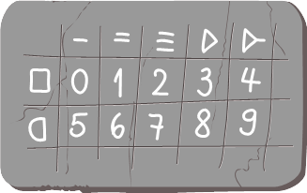
Auf dem Schild über dem Eingang jeder Biberburg steht das Baujahr. Die Biber verwenden für die Ziffern eigene Zeichen. Die Tabelle rechts zeigt, wie man aus den Ziffern die Zeichen der Biber zusammensetzen kann:

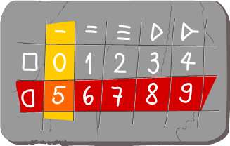
Beispielsweise setzen die Biber die Ziffer «5» so zu dem neuen Zeichen zusammen:

So sieht Cleverias Biberburg aus:
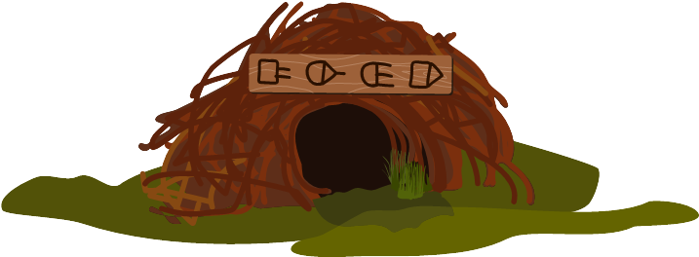

Question / Challenge
In welchem Jahr wurde Cleverias Biberburg gebaut?

Answer Options / Interactivity Description
Drop down list with seven four-digit numbers, among them the correct number 1973.
Content of drop down list: 0978, 1574, 1923, 1973, 1993, 2973, 6378.

Answer Explanation
Das Baujahr der Biberburg findest du heraus, indem du für jedes Symbol die entsprechende Zeile und die entsprechende Spalte bestimmst. An der Kreuzung der Spalte und der Zeile findest du die gesuchte Ziffer.
Weil es vier Symbole sind, machst du das vier Mal.
 |  |  | 
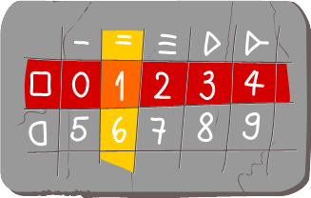 | 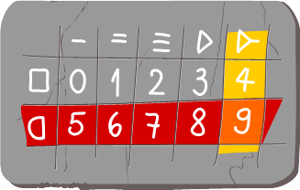 | 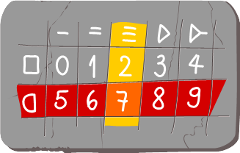 | 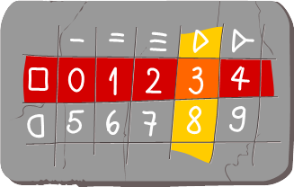
Die vier Ziffern in der richtigen Reihenfolge ergeben die Zahl 1973.

It’s Informatics
Das Geheimhalten von Informationen und das Schützen von Daten ist eine 4000 Jahre alte Aufgabe. Unzählige Geheimsprachen wurden zu diesem Zweck entwickelt und benutzt. Heute ist Datensicherheit eines der Kernthemen der Informatik. Eine der Methoden, Daten vor unbefugtem Lesen zu schützen, ist sie zu chiffrieren. Das Chiffrieren verwandelt einen Klartext in einen Geheimtext. Das Rekonstruieren des Klartextes aus dem Geheimtext nennt man Dechiffrieren. Die Lehre der Geheimschriften nennt man Kryptologie.
Die antiken Kulturen verwendeten meistens Geheimschriften, die durch Codierung von Buchstaben mit anderen Buchstaben oder ganz neuen Zeichen erzeugt worden sind. Die Geheimschrift hier ist speziell für den Informatik-Biber-Wettbewerb entwickelt worden, basiert aber auf einem Konzept aus dem antiken Palästina. Die damalige Sicherheitsregel war, dass nur Geheimschriften verwendet worden sind, die man leicht auswendig lernen kann. Eine schriftliche Beschreibung der Geheimschrift aufzubewahren, betrachtete man als zu grosses Risiko. Eine Tabelle, wie sie hier verwendet wird, kann man gut auswendig lernen. Die berühmte Geheimschrift der Freimaurer basiert auf diesem Prinzip.
Statt nur neue Zeichen für Ziffern zusammenzustellen, kann man kann auch eigene neue Geheimschriften für Texte erfinden. Dazu schreibt man in eine Tabelle alle Buchstaben und erfindet neue Symbole für die Spalten und Zeilen und erhält so für alle Buchstaben neue Zeichen.

Keywords and Websites
Geheimschriften, Kryptographie (Substitution)
https://de.wikipedia.org/wiki/Kryptographie

Wording and Phrases
Ziffer, Zahl. Die beiden Begriffe sind unterschiedlich: Im Dezimalsystem gibt es nur zehn Ziffern, 0 bis 9, aber unendlich viele Zahlen.
Zusammensetzen: Ein neues Zeichen wird zusammengesetzt aus dem Symbol einer Spalte und einer Zeile.
Baujahr: Jahr, in dem die Biberburg fertiggestellt wurde.

Comments
2020-02-12 Juraj Hromkovič (Switzerland), juraj.hromkovic@inf.ethz.ch: For better understanding for the younger kids the symbols could be splitted in 2 colored parts, one color for the row, one for the columns, for example .
To maket it harder, one can remove the explanation how the new symbols are created from the labels of the corresponding row and the corresponding column.
To make it non-interactive, one can switch to multiple choice.
========================================
By: Eljakim Schrijvers (svn: schrijvers) on 2020-04-10 Assigned review: Rating as is: 5/6 // Potential: 6/6 //It's informatics section: Can be improved I think this task is appropriate for some of the older groups as well. I think the 'it's informatics' section could use some more background information and links for the teacher. Other than that, I think the task is okay.
========================================
By: kincius (svn: kincius) on 2020-05-01 Non-assigned review: Rating as is: 5/6 // Potential: 5/6 // It's informatics section: Can be improved It's informatics section could also include reference to the possibilities in forming Unicode characters, whrere one character could be formed by using the base character + diacritical sign. Tomas Šiaulys
========================================
2020-05-19 Sarah Chan
- Relying on just colours to interpret the symbols is not accessible to those who are colour blind.
- Removed the equation from the example since (a) it is not actually a mathematical operation that is happening and (b) the equal sign is identical to one of the symbols and caused confusion.
- Changed "year" to "house number" so the first digit is not obviously a 1 or a 2.
- Updated the explanation and the informatics sections.
- Felt character encoding was a better fit than cryptography since the beavers are not trying to keep their house numbers secret or private.
- Added cryptography and data compression as applications of encoding.
- This question could be made multiple choice, as is, or the question could be flipped where the house number is provided and students choose the correct symbols. I can also imagine this as an interactive task where students click on the digits in the table.
2020-05-20 Tom Naughton: Removed ambiguity in explanation. Minor edits.
====
pre-D-A-CH-HU-comments:
Christian Datzko: this is how you define a combined cipher (rf. 2020-CH-03a).
Susanne Datzko: Anderer Antworttyp möglich?
Karsten S.: similar to the question 2020-CH-03a_Damaged_Secret_Table
Zsuza Pulhar: ähnlich zur Aufgabe CH-03. Entweder diese oder CH-03
Wolfang Pohl: Similar to 2019-CH-10. The column symbols are counter-intuitive: 1,2,3,4
=======================
2020-07-11 Regula Lacher, regula.lacher@inf.ethz.ch: translated to German and updated the It's informatics section to limit it to the context of the task.
2020-08-15 Susanne Datzko, susanne.datzko@inf.ethz.ch:
- Taskbody und Frage in altergerechter Sprache formuliert: zusammensetzen statt herstellen, Baujahr statt «Jahr des Baus der Biberburg». Eigene kurze Sätze statt Konditionalsätze. Besitzer der Biberburg genannt.
- Graphiken geputzt und besser in Tabellen positioniert
- Metadaten nachgeführt
- Verzeichnis aufgeräumt (alle nicht verwendeten Graphiken gelöscht).
20-08-18, Fabian Frei, fabian.frei@inf.ethz.ch, Aufgabenformulierung angepasst, da die neuen Zeichen auch als Ziffern fungieren. Chiffrieren statt Verschlüsseln, Abschnitt über monoalphabetische Verschlüsselung herausgenommen (auch Probleme wie ungenaue Verwendung von «n-Gramme»). Several details/typos.

Graphics and Other Files
2020-CH-09b-deu.odt This file.
2020-CH-09b_explanation[1-4].svg, 2020-CH-09_comments.svg, 2020-CH-09_explanation_digit[1, 3, 7, 9].svg, 2020-CH-09_taskbody[1-3][-compatible].svg: by Susanne Datzko

Authors
Juraj Hromkovič, juraj.hromkovic@inf.ethz.ch, Switzerland
Regula Lacher, regula.lacher@inf.ethz.ch, Switzerland

Contributors
Susanne Datzko, susanne.datzko@inf.ethz.ch, Switzerland
Sarah Chan, sarah.chan@uwaterloo.ca, Canada
Linda Björk Bergsveinsdóttir, linda@sky.is, Iceland
Tom Naughton, tomn@cs.nuim.ie, Ireland

Graphics
Susanne Datzko, susanne.datzko@inf.ethz.ch, Switzerland

License

Copyright © 2020 Bebras – International Challenge on Informatics and Computational Thinking. This work is licensed under a Creative Commons Attribution-ShareAlike 4.0 International License. https://creativecommons.org/licenses/by-sa/4.0/.

